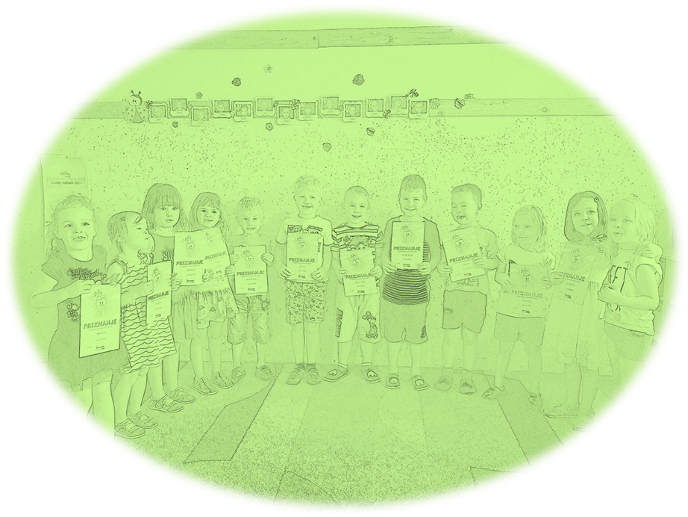

**PUBLIKACIJO IZDAL:**

**ZAVOD OŠ KORENA**

**Zg. Korena 32**

**Za šolsko leto 2019 - 2020**

**PUBLIKACIJO PRIPRAVILA: Francka NIPIČ**

**FOTOGRAFIJE: Andrej TURK in arhiv vrtca, risbice otrok vrtca Korena**

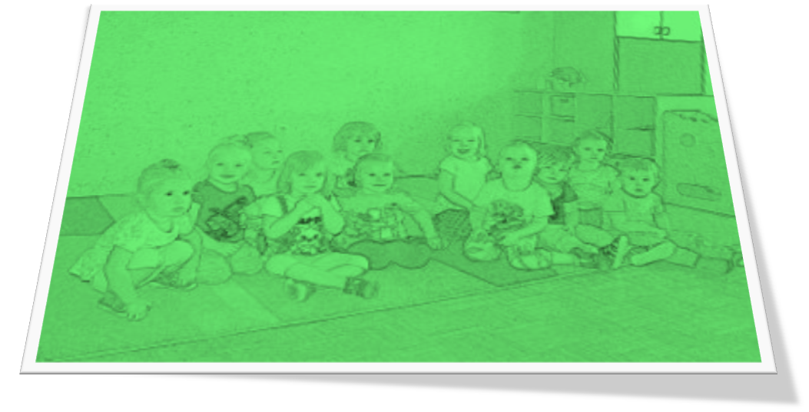

|  |  |  |
| --- | --- | --- |
|  |  |  |

***PUBLIKACIJA***

***2019/2020***